Metodické poznámky pro učitele
Projekt Mezopotámie ke stejnojmenné knize Veroniky Válkové
Napříč předměty – 4. až 6. ročník ZŠ (vlastivěda, přírodověda, matematika, český jazyk – JV, LV, KSV, zeměpis, dějepis, pracovní činnosti, výtvarná výchova)

- Cíle:
- Seznámení prostřednictvím poutavé četby s tajemstvími a nejstaršími civilizacemi našeho světa. Spolupráce ve skupině, rozdělení rolí a úkolů.
- Propojení poznatků a dovedností napříč předměty.
- Rozvíjení tvůrčích schopností, samostatného a logického uvažování.
- Podpoření kreativity a dětské fantazie.
- Zkoumání dávných historických reálií, postupů
a různých činností nejstarších civilizací (stavby, výroba glazury, písmo, matematika, astronomie…)
- Časová náročnost :
- Jsou různé způsoby práce s těmito pracovními listy.
- Lze vytvořit celoroční motivační projekt a jednotlivé pracovní listy zpracovávat v průběhu celého roku a knihu číst celou při společné četbě a postupně doplňovat pracovní listy.
- Můžeme také vytvořit několik celodenních bloků. Vzhledem k obsáhlosti a kulturní odlišnosti bych doporučovala alespoň čtyři celodenní skupinové práce.
- Jinou variantou je zvolit vždy jeden pracovní list k doplnění probírané látky, a to buď opět ve skupinách nebo i jednotlivě.
- Pomůcky a příprava :
- Kniha „Mezopotámie“ – Veronika Válková (pro děti od 8 let), nakladatelství Grada
- Kopie pracovních listů do skupin
- (1 skupina 4 – 5 žáků – asi 5 skupin)
- Dějepisný atlas pro ZŠ – Pravěk, Starověk
- Školní encyklopedie – Starověké civilizace
- Internet – Wikipedie, různé další encyklopedie
- Psací potřeby, pastelky, nůžky, lepidlo

- Pracovní listy – řešení:

- PL 1 – Mezopotámie, česky meziříčí ležela mezi řekami neboli v povodí
řek Eufrat a Tigris v Asii na území dnešního Íráku, severovýchodní Sýrie, jihovýchodního Turecka a jihozápadního Íránu.
Začneme-li ovály vyplňovat od dolního vlevo ve směru hodinových ručiček, bude pořadí následovné: Rudé moře, Středozemní moře, Černé moře, Kaspické moře a Indický oceán (Perský záliv).
A = Buranun = Purattu = Eufrat
B = Idigna = Idiqlat = Tigris
1 = Ur = Urim
2 = Larsa = Ud–Unuk
3 = Urug = Unug

- PL 2 – 1. Zikkurat – 2. Obsidián – 3. Ne – ne – gar - 4. Glazura - 5. Turbulentní – 6. Sýpka – 7. Gury – 8. Vygenerovat – 9. Rituál –
10. Paravan – 11. Orion – 12. Výmoly.

- PL 3 – 1. IŠTAR = INANNA
2. SÍN = NANNA
3. ELLIL = ENLIL
4. ŠAMAŠ = UTU
5. ADAD = IŠKUR
6. EA = ENKI
7. AJA = ŠENIRDA

- PL 4 – 1. BARIGA – 2. BÁN – 3. KRÁLOVSTVÍ – 4. BRONZ – 5. EMESAL
6. TESAŘ – 7. TILHAR – 8. PALÁC – 9. SÍN – 10. ENLIL – 11. SANGA
TAJENKA : RÁKOS A HLÍNA

- PL 5 – Zleva doprava a seshora dolů – 7 – 4 – 1 – 3 – 5 – 6 – 2

- PL 6 - OSEL + KOBYLA = MULA
OSLICE + HŘEBEC = MEZEK
DALŠÍ – OPICE, VLK, ŠAKAL, PALMA DATLOVÁ, JEČMEN, RÁKOS.

- PL 7 + PL 8 – KREATIVITA

- PL 9 – Šifra – řešení : „Také tě žádám, abys projevil velkorysost
a ztrestal jen ty, co se postavili proti tobě.“
Principem této šifry je hledání písmen ve čtvercové síti podle umístění v
řádku a sloupci – počet sloupců = počet trojúhelníků směřujících nahoru,
počet řádků = počet trojúhelníků směřujících doprava (viz tabulka písmen):
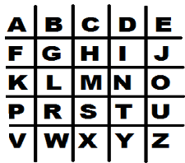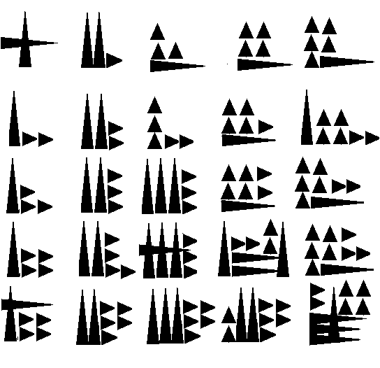

- PL 10 – Tabulka datací:
UDÁLOST | DATACE
Narám-sín začátek vlády | 2254 př.n.l.
Vznik zemědělství v Mezopotámii | 9. - 8. tisíciletí př.n.l.
Vznik Babylonie | 19. století př.n.l.
Vznik Asýrie | 20. století př.n.l.
Stavba Ištařiny brány | 575 př.n.l.
Začátek doby železné | kolem r. 750 př.n.l.
Vznik měst v Mezopotámii | 4. tisíciletí př.n.l.
Tradiční datace Trojská války | asi 12. století př.n.l.
Vláda Chammurapiho | 18. století př.n.l.
Stavba první pyramidy | 26. století př.n.l.
Sjednocení Horního a Dolního Egypta | kolem r. 3000 př.n.l.
Začátek doby bronzové | přibližně 2200 př.n.l.
Nějvětší územní rozmach Egypta (Thutmose III.) | 15. století př.n.l.
Vznik akkadské říše | 2340 př.n.l.
Vyvrácení Asýrie Babyloňany | 612 př.n.l.
Dobytí Babylonie Peršany | 539 př.n.l.
Začátek vlády Nabukadnezara II. | 605 př.n.l.
Dobytí Egypta Peršany | 525 př.n.l.
Začátek vlády Aššurbanipala | 669 př.n.l.
Vláda Alexandra Makedonského | 336 – 323 př.n.l.
Vláda Tutanchamona | 14. století př.n.l.
Ovládnutí Egypta Asýrií | 670 př.n.l.
Založení Říma Romulem a Remem | 753 př.n.l.
První starověké Olympijské hry | 776 př.n.l.

